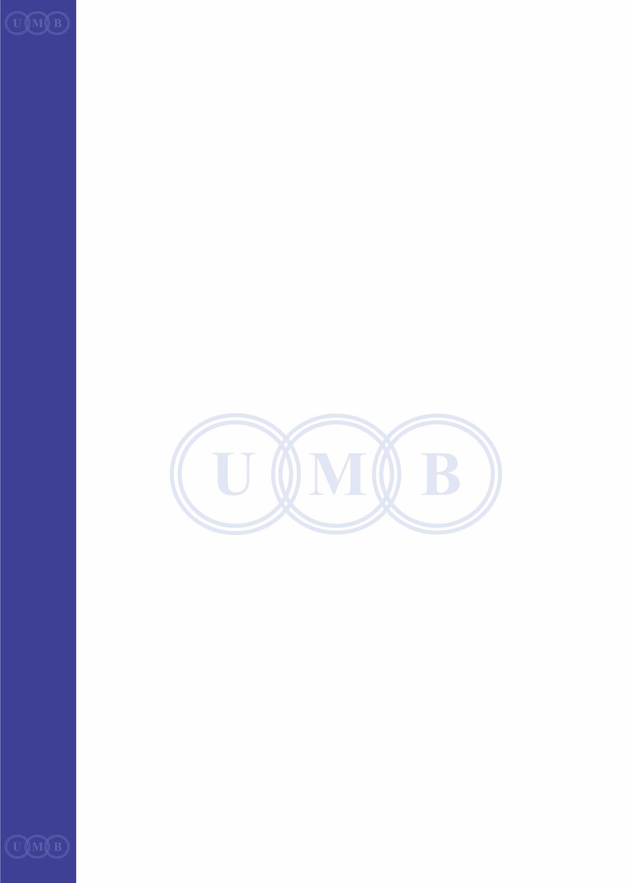


DÜNYA ŞAMPİYONASI KURALLARI
Üç Bant 22 Yaş Altı

- Organizasyon

Şampiyona her yıl düzenlenecektir.

- Katılımcılar

Bu Dünya Şampiyonası kesin surette turnuva başlangıcında 22 yaşın altında olan oyunculara ayrılmıştır. Yarışın başlamasından önce oyuncuların doğum tarihi resmi UMB delegesi tarafından kontrol edilecektir.

Davet Edilen Oyuncular: 16 Oyuncu
1 Mevcut Dünya Şampiyonu (Yoksa, UMB Wildcard)
6 C.E.B. katılımcısı - Avrupa bölgesi 4 C.P.B. katılımcısı - Amerika bölgesi 3 A.C.B.C. katılımcısı - Asya bölgesi
1 A.C.C. katılımcısı – Afrika bölgesi 1 Organize Eden Federasyon Wildcard'ı

Kayıt dönemi kapandıktan sonra bu yerlerin dolmaması durumunda, organize eden Konfederasyonun oyuncuları katılmaya davet edilecektir.

- Oyun Sistemi

  - Gruplar:
Yarışmalar her birinde 4 katılımcı bulunan 4 grupla başlayacaktır

Grup Birleşimleri:
A Grubu B Grubu C Grubu D Grubu
CUR.W.CH. CEB 1 CPB 1 ACBC 1
ACC ACBC 2 CEB 3 CPB 2
CEB2 CPB 3 CEB 4 CEB 5
CPB 4 CEB 6 ACBC 3 WC FED

Konfederasyonlar, kayıt teyidi anında oyuncularının genel averajını belirtmelidir.

Sayfa 1 / 6 12.12.2014 JCD / FB

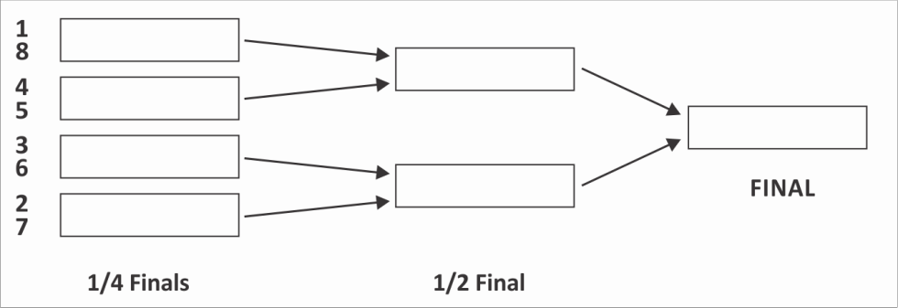
4 katılımcıdan oluşan gruplar için oyun takvimi:
• 1-4 ve 2-3
    - 1-4 galibi karşısında 2-3 galibi ve 1-4 mağlubu karşısında 2-3 mağlubu
    - Kalan maçlar

Oyuncunun gelmemesi durumunda karşı oyuncu iki maç puanı alacaktır.

Eksik iştirakler için oyun takvimi – 3 katılımcıdan oluşan gruplar:
• 2-3
    - 1 - 2-3 mağlubu
    - 1 - 2-3 galibi
Bir veya daha fazla grupta oyuncunun gelmemesi durumunda, bu gruplardaki diğer katılımcılar birbiriyle iki kez yarışacaktır.

Bir grup içerisindeki maçlar aynı anda oynanacaktır.
Dört masada oynanırken, A ve B Grubu ile C ve D Grubu aynı anda oynayacaktır.

İli masada oynanırken, bir grup içerisindeki maçlar her iki masada aynı anda oynanacaktır. Grupların oyun sırasına UMB teknik delegesiyle mutabık kalarak organizatörler karar verecektir.

  - Maçlar:

Gruplar içerisindeki maçlar penaltılar olmadan eşitleyici vuruşlarla toplam 25 puana göre oynanacaktır.

  - Sınıflandırma:

Sınıflandırma listesi aşağıdaki şekilde oluşturulacaktır:
    - maç puanları
    - genel averaj
    - azalan sırada en yüksek seri

  - Final Turnuvası:
Çeyrek Final – Yarı Final – Final (3. ve 4. derece için maç yoktur)
Final turnuvasında maçlar nakavt sistemine göre oynanacaktır. Final raundundaki maçlar eşitleyici vuruşlar ve penaltılarla birlikte toplam 35 puanla oynanır, (her bir oyuncunun başlangıç puanından itibaren en yüksek seri/seriler; maçı başlatan oyuncu penaltı serisini/serilerini de başlatacaktır).

Sayfa 2 / 6 12.12.2014 JCD / FB

Final Sonuçları Tablosu:
Aşağıdaki şekilde oluşturulacaktır ve tüm oyuncuları içermelidir.
    - maç puanları
    - genel averaj (penaltılar sırasında alınan puanlar dikkate alınmaz)
    - azalan sırada en yüksek seri (penaltılar sırasında alınan puanlar dikkate alınmaz)

- Maç Eşitleme
Birinci oyuncunun ilk vuruşta maçı bitirmesi halinde, rakip eşitleme hakkına sahiptir. Rakibin de maçı birinci vuruşta bitirmesi durumunda, her iki oyuncu da 2 maç puanı alacaktır. Fakat çeyrek finallerden itibaren eşitlenmiş maçlar bir vuruş ardından diğeri olmak üzere penaltılarla kararlaştırılacaktır.

Penaltı kuralları:
- Penaltı vuruşları, maçın başlangıcında olanla aynı sırada oynanır.

- Birinci oyuncu, mevcut bilardo topuyla (beyaz) başlangıç pozisyonundan başlar.
- Oyuncu puan kaçırana kadar oynamaya devam eder. Seri (penaltı vuruşu sırasında alınan puan sayısı) not edilir.
- İkinci oyuncu, mevcut bilardo topuyla (sarı) başlangıç pozisyonundan başlar ve puan kaçırana kadar oynar.
- En yüksek seriye sahip oyuncu maçın galibi ilan edilir.
- Puanların berabere olması durumunda prosedür puan 1'den başlar.
- Alınan penaltı puanları averaj veya en yüksek seriyi etkilemez.

- Turnuva Kıyafeti
Siyah ayakkabı, siyah pantolon, siyah çorap, düğmelenmiş uzun kollu beyaz veya düz renk gömlek, düğmelenmiş yaka üzerine takılan papyon. yelek zorunludur (renk seçimi açıktır).

Tüm oyuncuların göğsünün sol tarafından Federasyon amblemi takılı olmalıdır.

- Sponsorluklar
Tüm oyuncuların “kişi üzerinde” reklam takmasına izin verilir. Göğsün sol tarafı sadece Ulusal Federasyon amblemlerine ayrılmıştır. Reklamlar yeleğin sağ göğüs tarafı üzerine, gömleğin sol ve sağ üst kolu üzerine takılabilir.

Bu reklam noktalarından her birinin 80 santimetrekare maksimum toplam ebatta olmasına izin verilir; yüzey toplamının 120 santimetrekareyi aşmaması koşuluyla bu noktalardan her biri üzerinde birden fazla reklam takılmasına izin verilir.

Gömleğin bir üst kolu organizatörün “kişi üzerinde” reklamına ayrılmıştır; bu reklamda herhangi bir bilardo materyali gösterilmeyebilir. Organizatör bu hakkını kullanmazsa, oyuncunun bu serbest noktayı kullanmasına izin verilecektir. Gömlek, yelek veya bluzun sırtına oyuncunun veya ülkesi/federasyonunun ismi konulabilir. Politik, ırkçı etnik ve/veya dini konular içeren reklamlar kesinlikle yasaktır. Tüm reklamlar uygun bir mahiyette olmalıdır.

Sayfa 3 / 6 12.12.2014 JCD / FB
Tütün, alkol ve diğerleri gibi yasaklı konulara ilişkin yerel düzenlemelere uyulmalıdır.

Gömlek yakasında sponsorluğa izin verilmez. Eldivenler üzerinde sponsorluğa izin verilir. Perçin takılması yasaktır.

Hakemler, Organizatörün (80 santimetrekareyi aşmayan) uygun reklamlarını takabilir. Tüm hakemler aynı pozisyonda aynı reklamı takmalıdır.

UMB, oyuncunun sponsorları ile organizatörün sponsorları arasındaki sorunlardan kaynaklanan herhangi bir mali neticeden sorumlu tutulamaz.

- Süre Düzenleme Sistemi
Eleme rauntları dahil olmak üzere Şampiyona bir süre düzenleme sistemi ile oynanacaktır:

Her bir masada, hakemin kontrolü altında ve aşağıdaki kurallara göre kullanılacak bir süre saati olmalıdır:

- 30. saniyede görsel bir uyarı sistemi bulunan (yoksa, hakem 30 saniyelik limit hakkında bir uyarı verecektir) 40 saniyelik bir limit

- 20 saniye limitinden sonra ceza sinyali (tercihen sesli) ve bundan dolayı toplar rakibe sunulacaktır.

- Her bir oyuncu için iki mola; 40 saniyelik periyot içerisinde herhangi bir zamanda bir mola talep edilebilir; yeni toplam limit bu durumda 80 saniyeye çıkarılır. Mola kullanımı oyuncular ve seyircilere net bir şekilde belirtilmelidir.

- Aynı puan için ikinci mola kullanılabilir.

- Penaltı atışı sırasında bir mola kullanılabilir.

- Bir alet kullanılması (ıstaka uzatıcı, köprü vb.) veya eldiven(ler) değişimi için zaman durdurulmayacaktır.

Saat, spor arenasında oyuncular ve seyirciler tarafından açıkça görülecek bir şekilde gösterilmelidir.

- Aralar
Eleme rauntlarında 15. puanda, final raundunda ise 20 puana ulaşıldıktan sonra bir ara verilmelidir.

- Giysi Kontrolü
Giysi kontrolü açılış töreninden önce UMB Delegesi, her oyundan önce ile sorumlu Spor Direktörü tarafından gerçekleştirilecektir. Uygun olmayan giysi turnuvadan ihraçla sonuçlanabilir.

Sayfa 4 / 6 12.12.2014 JCD / FB

- Açılış Töreni
Açılış töreni sırasında tüm oyuncular mevcut bulunmalıdır; bir oyuncunun mevcut bulunmaması turnuvadan ihraçla sonuçlanabilir.

- Para Ödülü
Organizatörler para ödülü veya diğer hediyeler vermekte özgürdür.

- Mali Düzenlemeler

- Mevcut Dünya Şampiyonu hariç, oyuncu katılım ücreti : €100.00. Toplam tutar CEB için €500'yu (doğrudan Konfederasyon üzerinde), CPB için €400'yu (Federasyonlar tarafından ödenecek) ve ACBS için €300'yu (Federasyonlar tarafından ödenecek) aşmayacaktır.
- Organize eden Federasyonun Wildcard’ı ve UMB’nin olası Wildcard’ı için €100 oyuncunun ait olduğu kıtaya bağlı olarak Konfederasyon veya Federasyon tarafından ödenecektir.

- Organizatörün Yükümlülükleri:

Organize eden Federasyon aşağıdaki iki sistemden birini uygulama seçeneğine sahiptir (seçilen sistem genel bilgilerde ilan edilmelidir):

- Oyuncunun reşit olmaması halinde, oyunculara veya Federal Delegeye verilecek harçlıklar: Federasyon oyuncuları: turnuva günü başına €150
Konfederasyon oyuncuları: + 1 günlük harçlık Konfederasyonlar Arası oyuncular: + 2 günlük harçlık

- Her bir oyuncuya tek kişilik bir oda (oda + kahvaltı esasında) sağlanacaktır + oyuncunun reşit olmaması halinde, oyunculara veya Federal Delegeye verilecek harçlıklar:
Federasyon oyuncuları: turnuva günü başına €50
Konfederasyon oyuncuları: + 1 günlük harçlık Konfederasyonlar Arası oyuncular: + 2 günlük harçlık

  - Konfederasyona ödenecek UMB organizasyon ücreti: €1000.00

  - UMB Delegesi için Seyahat Giderleri UMB geri ödeme kuralları ve otel konaklaması (oda + kahvaltı esasında) uyarıncadır.

  - Mevcut Dünya Şampiyonu için maksimum seyahat giderleri (Dünya Şampiyonunun yerini UMB Wildcard oyuncusunun alması durumunda uygulanmaz):
    - €500 – Kıta oyuncusu
    - €770 – Kıtalararası oyuncu

Sayfa 5 / 6 12.12.2014 JCD / FB
- Anti-Doping Kontrolleri
WCBS (Dünya Bilardo Sporları Konfederasyonu) ve WADA'nın (Dünya Anti-Doping Ajansı) IOC'un belirtilen ayrıntılarına göre hazırlanan doping ilkelerine bağlı kalınmalıdır. Yarış içi rastgele testlerin mali masrafları Organizatörün hesabına yazılacaktır. Doping kontrolleri için önceden bildirim gerekmez. Doping kontrollerine katılmayı reddeden oyuncuların turnuvaya katılmasına izin verilmeyecektir. Oyuncular, turnuvaya kayıt ardından geçerli ilkelere uygun olarak bu kontrolleri kabul eder.

- Oyuncunun Şahsi Elektrikli Ekipmanı
Aralar da dahil olmak üzere, maç boyunca oyuncuların tüm şahsi cep telefonları, tabletleri, müzik çalarları vb.nin arenada bulunması yasaktır.

- İstisnalar
Öngörülemeyen tüm durumlara organizatörle mutabık kalarak UMB Delegesi karar verecektir. Bu kurallar UMB kurulu tarafından incelenmiş olup 1 Haziran 2014 tarihinden itibaren geçerlidir.

Sayfa 6 / 6 12.12.2014 JCD / FB

